Дискретная математика Агадилова Малика P3133

Вариант № 7

*Изоморфизм*

| V/V | e1 | e2 | e3 | e4 | e5 | e6 | e7 | e8 | e9 | e10 | e11 | e12 | ri |
| --- | --- | --- | --- | --- | --- | --- | --- | --- | --- | --- | --- | --- | --- |
| e1 | 0 | 1 | 1 |  | 1 |  | 1 | 1 |  |  | 1 | 1 | 7 |
| e2 | 1 | 0 | 1 | 1 |  |  |  | 1 |  |  |  | 1 | 5 |
| e3 | 1 | 1 | 0 |  | 1 |  | 1 | 1 | 1 | 1 |  | 1 | 8 |
| e4 |  | 1 |  | 0 |  | 1 |  | 1 | 1 |  | 1 |  | 5 |
| e5 | 1 |  | 1 |  | 0 |  |  |  | 1 |  | 1 |  | 4 |
| e6 |  |  |  | 1 |  | 0 | 1 | 1 | 1 |  |  |  | 4 |
| e7 | 1 |  | 1 |  |  | 1 | 0 |  | 1 |  |  | 1 | 5 |
| e8 | 1 | 1 | 1 | 1 |  | 1 |  | 0 |  |  |  |  | 5 |
| e9 |  |  | 1 | 1 | 1 | 1 | 1 |  | 0 |  |  | 1 | 6 |
| e10 |  |  | 1 |  |  |  |  |  |  | 0 | 1 | 1 | 3 |
| e11 | 1 |  |  | 1 | 1 |  |  |  |  | 1 | 0 | 1 | 5 |
| e12 | 1 | 1 | 1 |  |  |  | 1 |  | 1 | 1 | 1 | 0 | 7 |

*Матрица соединений графа с перенумерованными вершинами:*

| V/V | х1 | х2 | х3 | х4 | х5 | х6 | х7 | х8 | х9 | х10 | х11 | х12 | ri |
| --- | --- | --- | --- | --- | --- | --- | --- | --- | --- | --- | --- | --- | --- |
| x1 | 0 | 1 | 1 | 1 |  |  | 1 |  | 1 | 1 |  | 1 | 7 |
| x2 | 1 | 0 | 1 |  |  | 1 | 1 |  |  | 1 |  |  | 5 |
| x3 | 1 | 1 | 0 | 1 | 1 |  | 1 |  | 1 | 1 | 1 |  | 8 |
| x4 | 1 |  | 1 | 0 | 1 |  |  |  |  |  |  | 1 | 4 |
| x5 |  |  | 1 | 1 | 0 | 1 |  | 1 | 1 | 1 |  |  | 6 |
| x6 |  | 1 |  |  | 1 | 0 | 1 | 1 |  |  |  | 1 | 5 |
| x7 | 1 | 1 | 1 |  |  | 1 | 0 | 1 |  |  |  |  | 5 |
| x8 |  |  |  |  | 1 | 1 | 1 | 0 | 1 |  |  |  | 4 |
| x9 | 1 |  | 1 |  | 1 |  |  | 1 | 0 | 1 |  |  | 5 |
| x10 | 1 | 1 | 1 |  | 1 |  |  |  | 1 | 0 | 1 | 1 | 7 |
| x11 |  |  | 1 |  |  |  |  |  |  | 1 | 0 | 1 | 3 |
| x12 | 1 |  |  | 1 |  | 1 |  |  |  | 1 | 1 | 0 | 5 |

Для графа G1 p(е) = 64. Список p(e) = {7,5,8,5,4,4,5,5,6,3,5,7}

Для графа G2 p(е) = 64. Список p(e) = {7,5,8,4,6,5,5,4,5,7,3,5}

1. Разобьем вершины обоих графов на класы по их степеням

|  | р(е)=р(х)=8 | р(е)=р(х)=7 | р(е)=р(х)=6 | р(е)=р(х)=5 | р(е)=р(х)=4 | р(е)=р(х)=3 |
| --- | --- | --- | --- | --- | --- | --- |
| Е | е3 | е1,е12 | е9 | е2,е4,е7,е8,е11 | е5,е6 | е10 |
| Х | x3 | x1,x10 | x5 | x2,x6,x7,x9,x12 | x4,x8 | x11 |

1. Из таблицы сразу можно заметить соответствие вершин графов:

| Е | Х |
| --- | --- |
| e3 | x3 |
| e9 | x5 |
| e10 | x11 |

1. Для определения соответствия вершин с р(е)=р(х)=7 попробуем взять вершины из классов р(е)=р(х)=5 и р(е)=р(х)=4 с неустановленными вершинами.

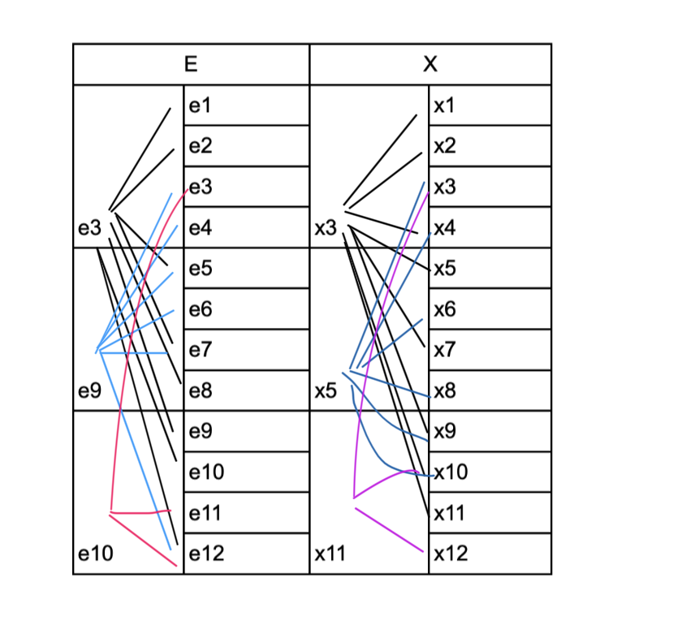

1. Анализ связей вершин показывает соответствие е11 и х12, е12 и х10. С учетом этого установим следующие соответствия.

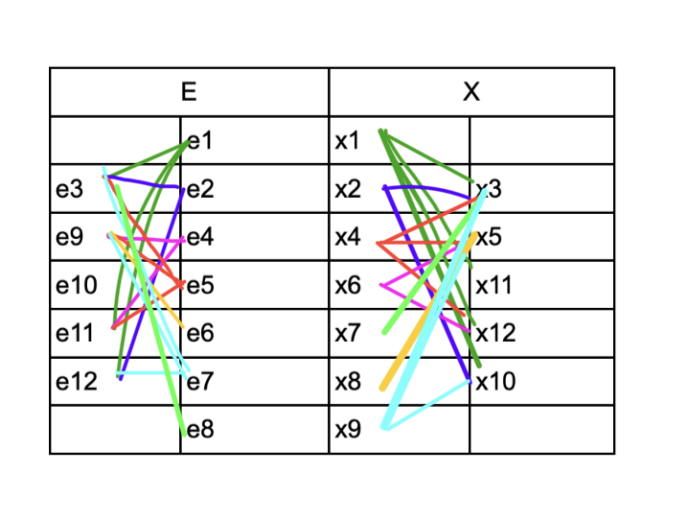

1. Анализ связей вершин показывает соответствие вершин е1-х1, е2-х2, е4-х6, е5-х4, е6-х8,е7-х9, е8-х7 . Все вершины имеют свою связь.

Таким образом , можно сделать вывод что графы G1 и G2 изоморфны.